
INSTRUKCJA OBSŁUGI – PL
IN SV65705 Trenażer rowerowy ROTO Record
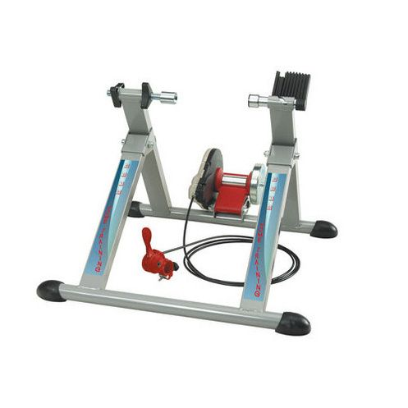
SPIS TREŚCI
INSTRUKCJA BEZPIECZEŃSTWA 3
SCHEMAT 4
LISTA ELEMENTÓW MONTAŻOWYCH 5
MONTAŻ 5
INSTRUKCJE DOTYCZĄCE ĆWICZEŃ 10
OCHRONA ŚRODOWISKA 11
WARUNKI GWARANCJI, ZGŁOSZENIA GWARANCYJNE 12

INSTRUKCJA BEZPIECZEŃSTWA
- Dziękujemy za zakup tego produktu. Prosimy o dokładne zapoznanie się z instrukcją przed przystąpieniem do montażu oraz przed użyciem produktu. Zachowaj tę instrukcję na przyszłość. W razie wątpliwości skontaktuj się z serwisem.
- Przed zakończeniem montażu sprawdź, czy wszystkie części są prawidłowo zmontowane i nie są uszkodzone. Używaj tylko oryginalnych części zamiennych i akcesoriów. Nie dokonuj nieautoryzowanych modyfikacji produktu.
- Montaż może wykonać tylko osoba dorosła. Przed użyciem sprawdź, czy produkt jest prawidłowo i mocno zmontowany. Urządzenie musi działać prawidłowo, aby uniknąć obrażeń użytkownika. Jeśli urządzenie nie działa prawidłowo, wykazuje oznaki uszkodzenia lub zużycia, natychmiast przestań go używać. Uszkodzone lub zużyte części należy natychmiast wymienić.
- Poproś lekarza o pomoc przed rozpoczęciem programu ćwiczeń.
- Trzymaj z dala od dzieci i zwierząt.
- Zawsze wykonuj rozgrzewkę przed rozpoczęciem programu ćwiczeń.
- Przeczytaj i przestrzegaj wszystkich instrukcji i ostrzeżeń.
- Nie używaj na zewnątrz.
- Nie modyfikuj urządzenia.
- Przed każdym ćwiczeniem sprawdź, czy wszystkie części są dobrze dokręcone. Nie używaj produktu, jeśli jest uszkodzony.
- Ćwicz rozsądnie i ostrożnie, nie przeciążaj ćwiczeń. Ruchy nie mogą być zbyt zrywne, aby uniknąć obrażeń użytkownika.
- Nie wstrzymuj oddechu podczas ćwiczeń.
- Ćwicz prawidłowo i odpowiednio. Duże obciążenia mogą prowadzić do komplikacji zdrowotnych.
- Trzymaj odzież i części ciała z dala od ruchomych części, aby uniknąć obrażeń. Noś odpowiednią odzież sportową, w tym buty sportowe.
- Zadbaj o swoje zdrowie i początkowo wybierz wolniejsze tempo. Przestrzegaj tej zasady nawet po przerwie. Z biegiem czasu możesz pracować nad bardziej intensywnym tempem.
- Niewłaściwe ćwiczenia lub nieprzestrzeganie zasad bezpieczeństwa może spowodować poważne obrażenia lub uszkodzenie sprzętu. W przypadku wątpliwości lub niepewności należy skontaktować się ze specjalistycznym serwisem lub sprzedawcą.
- Zwracaj uwagę na sygnały ciała. W przypadku negatywnych reakcji fizycznych natychmiast przerwij ćwiczenia i skontaktuj się z lekarzem.

SCHEMAT
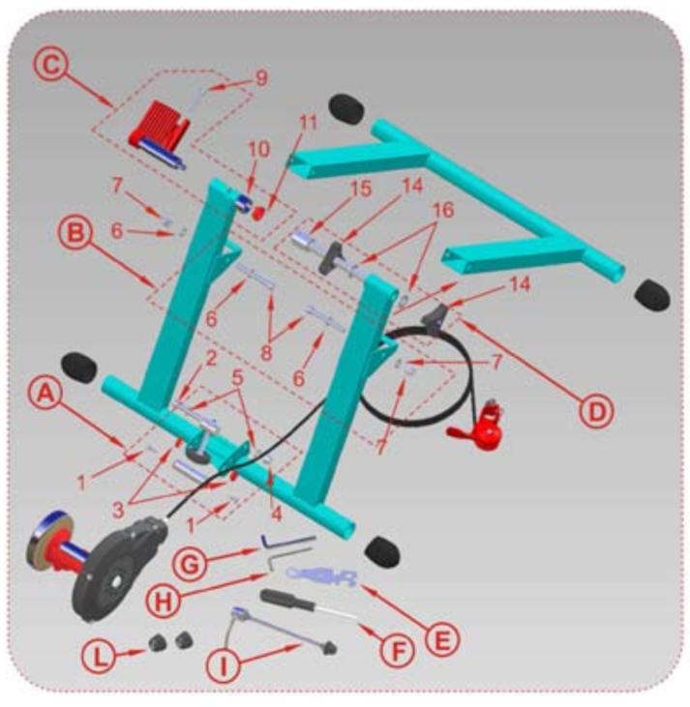

LISTA ELEMENTÓW MONTAŻOWYCH
Nr | Nazwa | Ilość | Nr | Nazwa | Ilość
A | Mechanizm regulacji |  | 11 | Specjalne podkładki do dopasowania blokady piasty | 1
1 | Śruby samogwintujące | 2 | D | Zacisk gwintowany
2 | Śruba M8x85 | 1 | 12 | Duże pokrętło | 2
3 | Tuleja nylonowa | 2 | 13 | Sworzeń gwintowany | 4
4 | Nakrętka samokontrująca M8 | 1 | 14 | Podkładka D14 | 2
5 | Podkładka D8 | 2 | E | Uniwersalny klucz płaski | 1
B | Wsporniki |  | F | Śrubokręt krzyżakowy | 1
6 | Podkładka D6 | 2 | G | Klucz imbusowy 6 | 1
7 | Nakrętka samokontrująca M6 | 2 | H | Klucz imbusowy 5 | 1
8 | Śruba M6x55 | 2 | I | Szybkie dokręcanie | 1
C | Zaciski |  | L | Specjalne nakrętki do piasty tylnej | 1
9 | Śruba M6x35 | 1
10 | Metalowa tuleja do zamka piasty | 1

MONTAŻ
KROK 1
Połącz wsporniki przymocowane do rur nośnych do ramy, jak pokazano na rysunku 1, wkładając śruby (8) przez otwory w ramionach i we wspornikach. Dokręcić śruby za pomocą nakrętek samokontrujących (7) umieszczając podkładki (6).

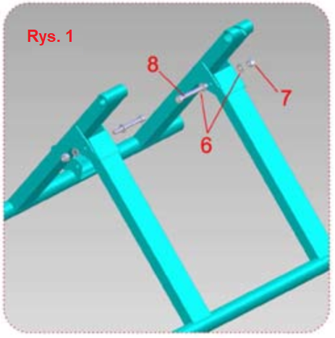
KROK 2
Oprzyj ramę na podłodze i zamontuj nóżki, jak pokazano na rysunku 2.

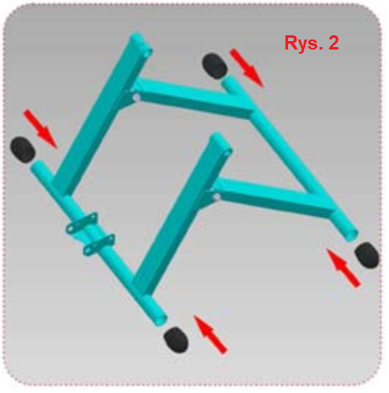
KROK 3
Używając wyłącznie nacisku palca, włóż nylonową tuleję (3) do mocowań rolek, jak pokazano na rysunku 3. Zmontuj mechanizm regulacyjny (A), jak pokazano na rysunku 4. Za pomocą wkrętów samogwintujących (1) dokręć części.
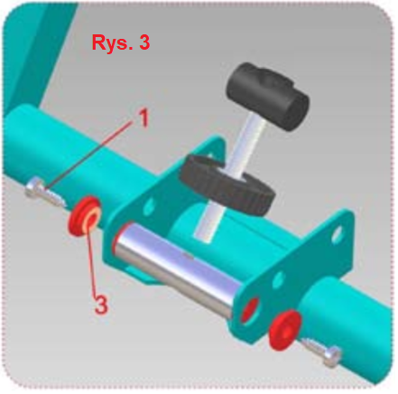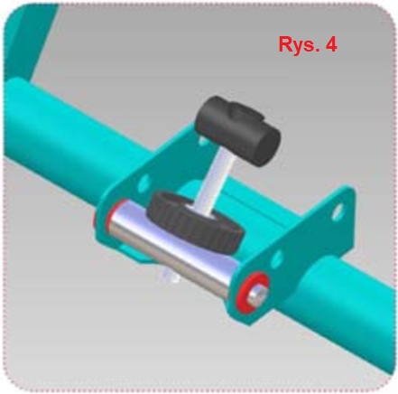
KROK 4
Zamontuj zespół rolek (w zależności od modeli magnetycznych lub z wentylatorem + kołem zamachowym) do mocowań rolek ramy za pomocą śruby (2), podkładek (5) i nakrętki samozakontrującej (4).
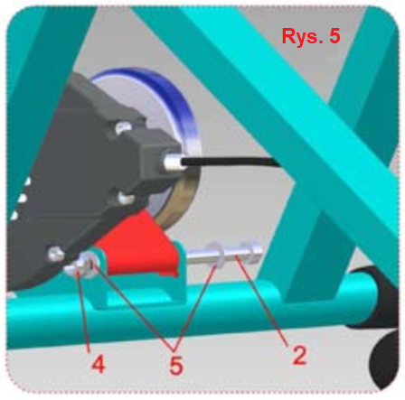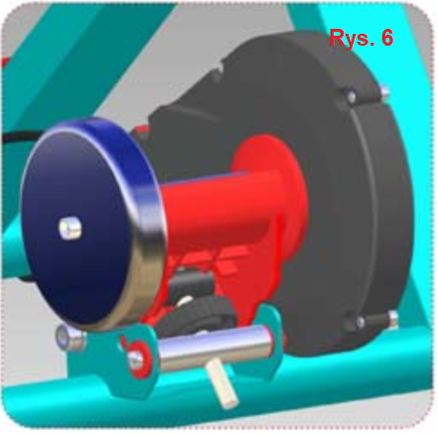
KROK 5
Montaż wspornika przedłużającego do kół od 680 mm do 720 mm (rowery trekkingowe 28 "i hybrydy).
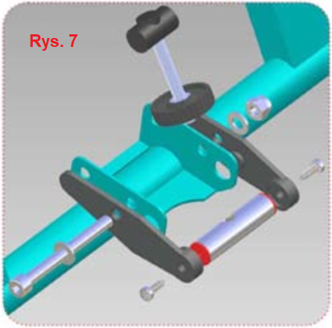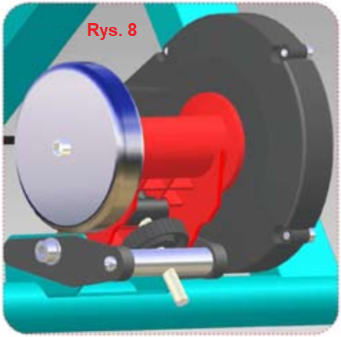
KROK 6
Przymocuj zacisk E do śruby (9). Włóż specjalną podkładkę 11 do metalowej tulei 10. Sprawdź typ mechanizmu blokującego, w który wyposażony jest Twój rower (do tradycyjnego blokowania użyj płaskiej podkładki 10, do blokowania długiej aluminiowej dźwigni użyj podkładki z wypustkami 10). Następnie włóż wszystko do sworznia (patrz rysunek 9) stosując silny nacisk i używając gumowego lub plastikowego młotka, aby ułatwić operację.
Jeśli oś szybkozamykacza ma dźwignię podobną do pokazanej na rysunku 10, należy ją wymienić na oś M dostarczoną z rolką.
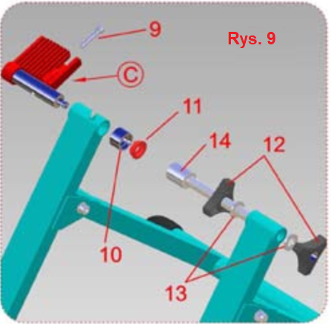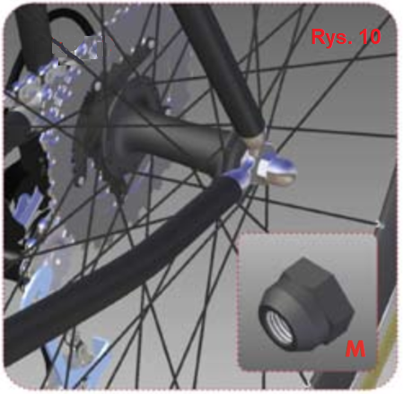
Zastąp nakrętki kołpakowe specjalnymi nakrętkami N, jak pokazano na rysunku 11.
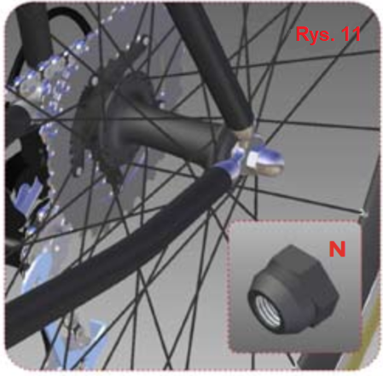
KROK 7
Aby zamocować tylne koło między zaciskami rolkowymi, należy obrócić dźwignię 1 do przodu, obrócić pokrętło 2 tak, aby zbliżyło się do tulei 3. Przesunąć tuleję 3 w prawo.
Na rysunku 12 włóż łeb szybkozłączki koła do specjalnej podkładki (11) (Rys. 9) i obróć dźwignię 1 do tyłu w prawo do końca. Dociśnij tuleję 3 do nakrętki mocującej piasty koła i obróć pokrętło 2 zgodnie z ruchem wskazówek zegara, aby zablokować piastę koła między zaciskami rolki. Dokręć pokrętło 4 do ramy rolki. Przytrzymaj siodełko i potrząśnij rowerem, aby sprawdzić, czy blokada jest stabilna (rysunek 13).
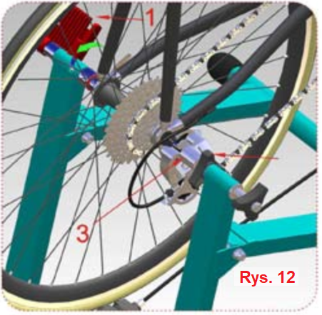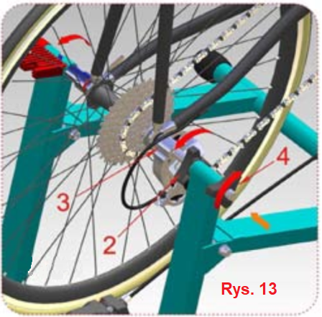
KROK 8
Zamocuj przełącznik do regulacji tarcia w środkowej części kierownicy (rysunek 14). Aby teraz zwolnić koło, wystarczy nacisnąć dźwignię szybkozamykacza (rysunek 12).
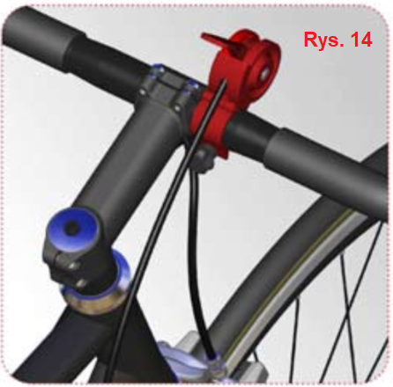

INSTRUKCJE DOTYCZĄCE ĆWICZEŃ
Ćwiczenia są korzystne dla zdrowia, poprawiają kondycję fizyczną, kształtują mięśnie i, w połączeniu ze zrównoważoną kalorycznie dietą, prowadzą do utraty wagi.
1. ROZGRZEWKA
Faza ta służy poprawie krążenia krwi w całym ciele i rozgrzaniu mięśni, aby zmniejszyć ryzyko drgawek i uszkodzenia mięśni. Zalecamy wykonywanie ćwiczeń rozciągających poniżej. Podczas przeciągania pozostań w pozycji końcowej przez około 30 sekund, nie wykonuj gwałtownych ruchów.
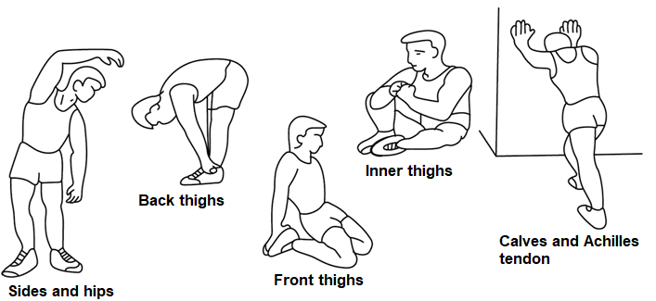
2. ĆWICZENIA
Ta faza jest najbardziej wymagającą fizycznie częścią. Regularne ćwiczenia wzmacniają mięśnie. Możesz samodzielnie określić tempo, ale bardzo ważne jest, aby było ono takie samo podczas ćwiczenia. Tętno powinno mieścić się w strefie docelowej (patrz rysunek poniżej).
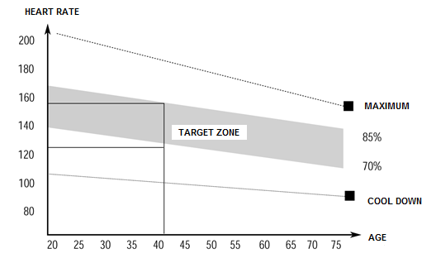
Ta faza powinna trwać co najmniej 12 minut. Większość ludzi ćwiczy przez 15-20 minut.
3. COOLDOWN (FAZA WYCISZENIA)
Ta faza służy uspokojeniu układu sercowo-naczyniowego i rozluźnieniu mięśni. Powinno to zająć około 5 minut. Możesz powtórzyć rozgrzewkę lub kontynuować ćwiczenie w wolniejszym tempie. Rozciąganie mięśni po wysiłku jest niezwykle ważne - musisz unikać nagłych ruchów.
Dzięki lepszej kondycji możesz wydłużyć i zwiększyć intensywność ćwiczeń. Trenuj regularnie, co najmniej trzy razy w tygodniu.
KSTAŁTOWANIE MIĘŚNI
Przy kształtowaniu mięśni ważne jest ustawienie dużego obciążenia. Mięśnie będą bardziej napięte, co może spowodować, że nie będziesz w stanie ćwiczyć tak długo, jak zwykle. Jeśli jednocześnie próbujesz poprawić swoją kondycję, musisz dostosować trening. Ćwicz w zwykły sposób podczas rozgrzewki i końcowych etapów treningu, ale zwiększ opór urządzenia na końcu ćwiczenia. Może być konieczne zwolnienie prędkości, aby utrzymać tętno na docelowym poziomie.
UTRATA MASY CIAŁA
Liczba spalonych kalorii zależy od długości i intensywności ćwiczenia. Istota jest taka sama jak w ćwiczeniach fitness, ale cel jest inny.

OCHRONA ŚRODOWISKA
Po wygaśnięciu żywotności produktu lub jeśli ewentualna naprawa jest nieopłacalna, zutylizuj go zgodnie z lokalnymi przepisami i w sposób przyjazny dla środowiska na najbliższym złomowisku.
Poprzez odpowiednią utylizację chronisz środowisko i źródła naturalne. Ponadto możesz pomóc chronić zdrowie ludzkie. Jeśli nie masz pewności co do prawidłowej utylizacji, poproś lokalne władze o uniknięcie naruszenia prawa lub sankcji.

WARUNKI GWARANCJI, ZGŁOSZENIA GWARANCYJNE
Gwarant:
inSPORTline Polska
Ciemiętniki 19, 29-120 Kluczewsko
NIP: 6090063070, REGON: 260656756

Okres gwarancji rozpoczyna się od daty zakupu towaru przez klienta. Gwarancja udzielana jest w trzech wariantach:

- Gwarancja Domowa - Przeznaczona jest dla sprzętu wykorzystywanego do użytku prywatnego, nie komercyjnego przez Kupującego będącego konsumentem. (okres gwarancji: 24 miesiące).

- Gwarancja Pół-komercyjna - Przeznaczona jest dla sprzętu wykorzystywanego w hotelach, spa, szkołach, ośrodkach rehabilitacji, itp. (okres gwarancji: 12 miesięcy).

- Gwarancja Komercyjna - Przeznaczona jest dla sprzętu wykorzystywanego w hotelach, spa, szkołach, ośrodkach rehabilitacji, klubach fitness oraz siłowniach, itp. (okres gwarancji: 12 miesięcy).

Brak informacji o wariancie gwarancji, na dowodzie zakupu (fakturze lub paragonie), domyślnie oznacza Gwarancje Domową.

Gwarancja obejmuje usunięcie usterek, które w sposób dający się udowodnić wynikają z zastosowania wadliwych materiałów lub są wynikiem błędów produkcyjnych.
Gwarancja nie obejmuje czynności związanych z konserwacją, czyszczeniem, regulacją i ze skręcaniem połączeń śrubowych danego przedmiotu, do których to czynności zobowiązany jest Kupujący we własnym zakresie i na własny koszt.

Dowodem udzielenia gwarancji są niniejsze Warunki gwarancji wraz z oświadczeniem Gwaranta zawartym na dowodzie zakupu (fakturze lub paragonie). W celu realizacji uprawnień z gwarancji Kupujący winien okazać warunki gwarancji oraz dowód zakupu (paragon lub fakturę VAT). Gwarancja obowiązuje na terenie Polski.

Uprawnienia z gwarancji nie przysługują w przypadku:

- Uszkodzenia mechanicznego, które powstało w transporcie produktu do Kupującego za pomocą firm transportowych. Kupujący jest zobowiązany do sprawdzenia towaru przy dostawie, w celu wykrycia ewentualnych uszkodzeń w transporcie. W przypadku wykrycia takiego uszkodzenia, Kupujący zobowiązany jest niezwłocznie poinformować podmiot sprzedający oraz sporządzić protokół szkody z przewoźnikiem (firmą kurierską/pocztową). W przypadku braku sporządzenia protokołu szkody Gwarant nie ponosi odpowiedzialności za szkody spowodowane przez firmy kurierskie/pocztowe.
- Uszkodzenia i zużycie takich elementów jak: linki, paski, wtyki, gniazdka, przełączniki, przyciski, baterie, przewody, elementy gumowe, pedały, uchwyty z gąbki, kółka, łożyska, tapicerka, rączki itp., chyba że ujawniona w tych elementach wada nie jest skutkiem naturalnego zużycia, a powstała z przyczyny tkwiącej w tym elemencie.
- Drobne, powierzchowne zarysowania, odbarwienia lub spękania powłoki kryjącej.
- Używania przez Kupującego, niezgodnych z instrukcją obsługi sprzętu, środków eksploatacyjnych lub czyszczących.
- Niewłaściwego zabezpieczenie sprzętu przez Kupującego przed działaniem czynników zewnętrznych tj. wilgoci, temperatury, kurzu, itp.
- Niestosowania przez Kupującego wymaganych (zgodnie z instrukcją obsługi) materiałów eksploatacyjnych.
- Przeróbek i zmian konstrukcyjnych, dokonywanych przez Kupującego lub inne osoby nieuprawnione do tego działania przez Gwaranta.
- Normalnego użytkowania (normalne zużycie części eksploatacyjnych).
- Uszkodzenia sprzętu na skutek nieprawidłowego montażu przez Kupującego lub osoby trzecie.

W przypadku zasadności zgłoszenia reklamacyjnego Gwarant zapewnia transport i usługę serwisową przedmiotu gwarancji.

W przypadku braku zasadności zgłoszenia reklamacyjnego Kupujący pokrywa koszty ewentualnego transportu i usługi serwisowej przedmiotu gwarancji.

W przypadku braku zasadności zgłoszenia reklamacyjnego Kupujący będzie mógł odebrać przekazany przedmiot w siedzibie Gwaranta lub zamówić usługę wysyłki danego przedmiotu na własny koszt.

W wyjątkowych przypadkach, aby zdiagnozować usterkę i stwierdzić zasadność zgłoszenia reklamacyjnego Gwarant może zażądać przygotowania sprzętu do odbioru. Odbiór ten może być dokonany przez firmę spedycyjną, wówczas Kupujący zobowiązany jest przygotować towar w sposób bezpieczny do odbioru. Kupujący wyda przedmiot sprzedaży bez zanieczyszczeń, w opakowaniu oryginalnym lub zastępczym pozwalającym na przetransportowanie przedmiotu sprzedaży w stanie bezpiecznym.

Gwarant zobowiązany jest ustosunkować się do zgłoszenia gwarancyjnego w terminie do 14 dni. Naprawa gwarancyjna zostanie wykonana w najkrótszym możliwym terminie. W wyjątkowych przypadkach, gdy naprawa przedmiotu sprzedaży będzie wymagać sprowadzenia niedostępnych w Polsce lub nietypowych części z zagranicy, termin może być wydłużony. Kupujący zostanie poinformowany o takiej sytuacji drogą mailową lub telefonicznie.

Gwarant zobowiązuje się do naprawy uszkodzonego sprzętu w przypadku zasadności zgłoszenia gwarancyjnego. Wymiana towaru na nowy możliwa jest jedynie w przypadku braku możliwości naprawy sprzętu i gdy wada przedmiotu sprzedaży jest istotna. Zwrot kwoty zakupu za sprzęt jest możliwy jedynie w przypadku braku możliwości naprawy i braku możliwości wymiany na nowy oraz gdy wada jest istotna.

Okresowe przeglądy techniczne sprzętu (dotyczy sprzętu przeznaczonego do użytku pół-komercyjnego oraz komercyjnego)

Po upływie 6 i 12 miesięcy obowiązywania gwarancji, Gwarant zaleca przeprowadzenie przeglądu technicznego sprzętu. Wszystkie części, które zostaną wymienione w trakcie okresowego przeglądu technicznego, zostaną użyte przez Gwaranta nieodpłatnie w ramach gwarancji ( poza częściami zużytymi w trakcie normalnego użytkowania). Kupujący zobowiązany jest jedynie do pokrycia kosztów przeglądu technicznego i dojazdu do klienta wg. indywidualnej wyceny.
Wiążącej wyceny dokonuje dział serwisowy Gwaranta.

Zgłoszenia gwarancyjne

W celu zgłoszenia reklamacyjnego należy przesłać FORMULARZ GWARANCYJNY za pomocą strony internetowej Gwaranta www.e-insportline.pl.
Formularz gwarancyjny powinien zawierać takie informacje jak:
Imię i Nazwisko / Numer telefonu / Adres / Dowód zakupu / Nazwa produktu / Opis Wady.

Klient zostanie poinformowany o zakończeniu i wyniku reklamacji przez e-mail lub telefonicznie.


inSPORTline Polska
Ciemiętniki 19, 29-120 Kluczewsko
Telefon: +48 510 275 999
E-mail: biuro@e-insportline.pl
NIP: 6090063070, REGON: 260656756

